Ο Dennis Kimetto με την ατελείωτη ενέργεια της τεχνολογίας BOOST™
κατέρριψε το παγκόσμιο ρεκόρ μαραθωνίου
Ο Κενυάτης έτρεξε με τα adizero Adios BOOST™ στον μαραθώνιο του Βερολίνου

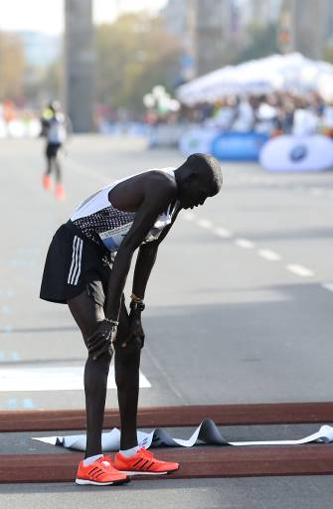
Ο Dennis Kimetto φορώντας τα adidas BOOST™, έτρεξε τη γρηγορότερη κούρσα Μαραθωνίου στην ιστορία τερματίζοντας στην 1^{η} θέση στο Μαραθώνιο του Βερολίνου με χρόνο 2 ώρες, 2 λεπτά και 57 δευτερόλεπτα. Με τα adizero Adios BOOST, τα πιο ελαφριά παπούτσια τρεξίματος της adidas, ο Kimetto κατάφερε να καταρρίψει το προηγούμενο παγκόσμιο ρεκόρ κατά 26 δευτερόλεπτα!

«Το νέο παγκόσμιο ρεκόρ του Dennis φορώντας adidas BOOST αναδεικνύει τις δυνατότητες που προκύπτουν όταν οι ελίτ αθλητές χρησιμοποιούν κορυφαίες καινοτομίες για την επίτευξη πρωτοφανών επιδόσεων», δήλωσε ο Adrian Leek, Γενικός Διευθυντής της adidas Running. «Συνεχίζουμε να ξεπερνάμε τα όρια σε στενή συνεργασία με τους αθλητές μας και με μοναδικό στόχο την ανάπτυξη καλύτερων προϊόντων για το τρέξιμο».

Στην 2^{η} θέση, μετά τον Kimetto, τερμάτισε ο Emmanuel Muthai φορώντας επίσης adidas BOOST καταρρίπτοντας και αυτός το προηγούμενο παγκόσμιο ρεκόρ. Και οι δύο πρώτες νικήτριες που πέρασαν τη γραμμή τερματισμού, Tirfi Tsegaye και Fayse Tadese, ανέβηκαν στο βάθρο με τα Adios BOOST τους.

Τα αποτελέσματα στο Βερολίνο έρχονται ως συνέχεια μίας μακράς σειράς επιτυχιών του Adios BOOST, μετά την πρώτη παρουσία του το περασμένο έτος, στα πόδια του πρώην κατόχου παγκόσμιου ρεκόρ, Wilson Kipsang, που έσπασε το ρεκόρ διαδρομής στον Μαραθώνιο Virgin Money στο Λονδίνο το 2014.

ΠΛΗΡΟΦΟΡΙΕΣ
Το μοντέλο adizero Adios BOOST ενσωματώνει πέντε βασικά χαρακτηριστικά για να αποφέρει μεγαλύτερη ταχύτητα από ποτέ:

- Τεχνολογία BOOST ™ – προσφέρει τη μεγαλύτερη επιστροφή ενέργειας από οποιοδήποτε άλλο συνηθισμένο αφρώδες υλικό απορρόφησης κραδασμών στην κατηγορία των running παπουτσιών.
- Microfit upper – το επάνω μέρος του παπουτσιού είναι κατασκευασμένο από ειδικό καμπυλωτό πλέγμα που αφήνει το πόδι να αναπνέει, επιτρέποντας ταυτόχρονα κάθε φυσική κίνηση.
- Continental Rubber™ εξωτερική σόλα –η εξωτερική σόλα από καουτσούκ επιτρέπει καλύτερη πρόσφυση στο έδαφος και προσφέρει μεγαλύτερη ώθηση.
- Torsion system – για βέλτιστη επαφή με το έδαφος και μεγαλύτερη σταθερότητα σε όλο το μήκος του ποδιού.
- Υλικό adiwear– για ακόμη μεγαλύτερη αντοχή.
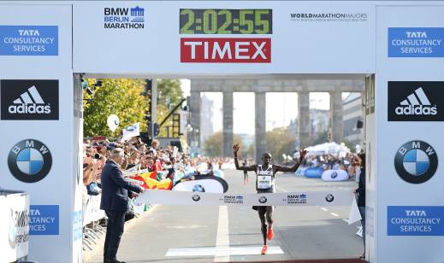

Για περισσότερες πληροφορίες μπορείτε να επικοινωνείτε με:

adidas: Αφροδίτη Ορφανοπούλου - Brand Communications Manager,

tel.: 210 8930876, e-mail: afroditi.orfanopoulou @adidas.com

CIVITAS: Λίλιαν Δανού – Communications Manager,
tel.: 219 9991999, e-mail: l.danou@civitas.gr
Βρες τα running νέα της adidas στο:

adidasRunning @adidasgr @adidasgr
Περισσότερες πληροφορίες σχετικά με την adidas μπορείτε να βρείτε @http://news.adidas.com/GR

